1. 描述需求：我認為使用者在使用此程式時可能會想要隨時檢視自己的選擇，而在他選擇之後我會將結果列在下方方便檢視，以條列式的方式來清楚了解自己的選擇我認為這是這個程式吸引人的地方。
2. 程式流程：

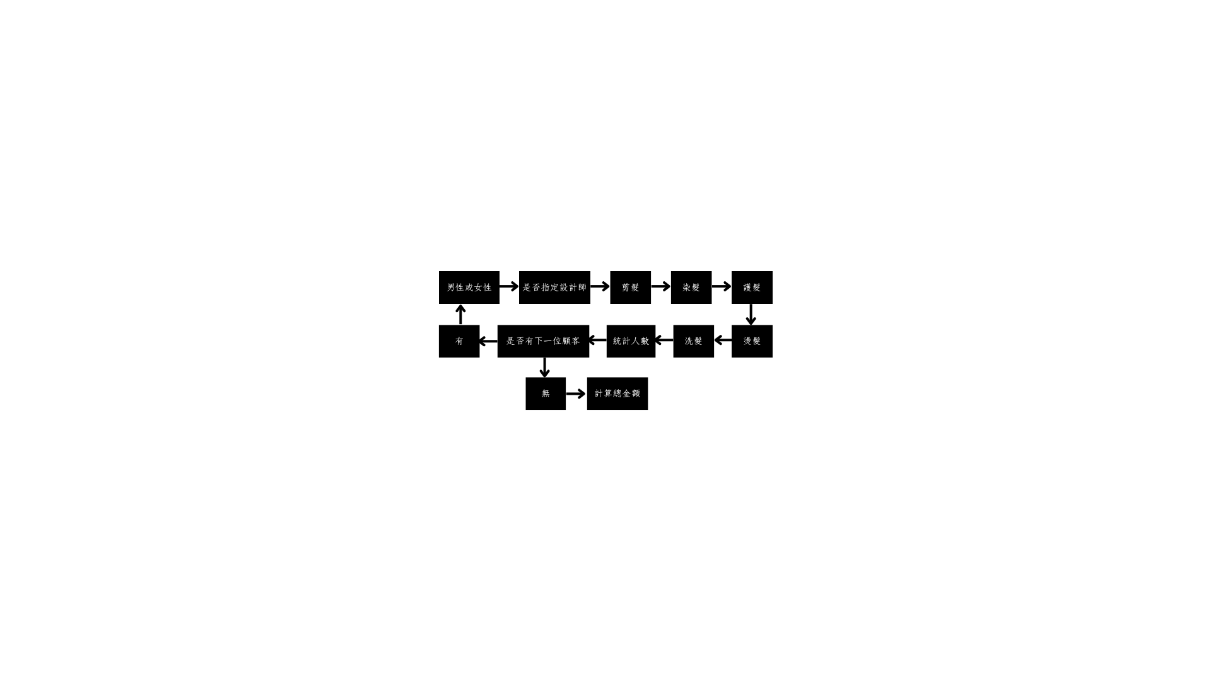

1. 功能/邏輯說明：再有下一位顧客的情形下，我利用布林值來判斷是否要再進入理髮店服務的迴圈內。
2. 使用說明：在開啟程式後必須先填寫性別，必須依照上面提示來做填寫，需要注意的是填寫m和f以外的字母會發出錯誤，造成部分服務無法使用，接著要選擇是否指定設計師，也是一樣，要是輸入y和n以外的字元會造成他無法辨別是否選用此服務，後面的服務同理。
3. 其他：此程式利用編號d1~d6來去做if的判斷，以條列的方式來呈現，能夠一目瞭然，但是有著繁瑣、重複的程式碼，希望在未來能夠改進。